МИНИСТЕРСТВО ОБРАЗОВАНИЯ И НАУКИ
РОССИЙСКОЙ ФЕДЕРАЦИИ

Государственное образовательное учреждение
высшего профессионального образования
«КАЗАНСКИЙ ГОСУДАРСТВЕННЫЙ
ЭНЕРГЕТИЧЕСКИЙ УНИВЕРСИТЕТ»

ОСНОВЫ РАБОТЫ В POWERPOINT

Методические указания к лабораторным работам
по дисциплинам «Информатика»,
«Информатика и математика»

Казань 2011

УДК 681.3
ББК 32.973
О-13

О-13 | Основы работы в PowerPoint.: Метод. указания / Сост.: С.М. Куценко, В.В. Косулин – Казань: Казан. гос. энерг. ун-т, 2011. – 34 с.
Изложены основные сведения о методах и приемах работы с программой для создания и проведения презентаций Microsoft Office PowerPoint 2007
Методические указания предназначены для студентов и магистрантов всех форм обучения всех специальностей и направлений КГЭУ, изучающих дисциплины «Информатика», «Информатика и математика».

УДК 681.3
ББК 32.973

© Куценко С.М., Косулин В.В., 2011
© Казанский государственный энергетический университет, 2011
Цель работы

Привить начальные навыки работы с программой для создания и проведения презентаций Microsoft Office PowerPoint 2007.
Microsoft PowerPoint – программа для создания и проведения презентаций, являющаяся частью Microsoft Office и доступная в редакциях для операционных систем Microsoft Windows. Программа PowerPoint позволяет решить множество проблем, связанных с подготовкой различных докладов, отчетов, расчетов и анализов данных. Она дает возможность не только включить в отчет полученные результаты и напечатать их на бумаге, но и продемонстрировать широкой аудитории с использованием современных компьютерных технологий. Подготовленные слайды можно напечатать на прозрачных пленках или на бумаге, демонстрировать на экране компьютера, а также включить в конспект доклада или в собрание материалов для раздачи слушателям.
Таким образом, эта программа создана для того, чтобы облегчить пользователю работу с различными данными, систематизировать их и сделать более наглядными.

Запуск программы. Окно программы Microsoft Office PowerPoint 2007

Чтобы запустить эту программу, необходимо выбрать команду Пуск → Программы → Microsoft Office → Microsoft Office PowerPoint 2007. После запуска программы появится ее рабочее окно (рис. 1).
Основной чертой окна программы является "ленточный" интерфейс, в котором все команды программы размещены на ленте, разбитой на вкладки, а те, в свою очередь, на группы, включающие отдельные команды. В расположенной слева панели просмотра выбирается режим просмотра слайдов PowerPoint 2007. В основной части рабочего экрана отображается содержимое слайда, выбранного в правой панели. После первого запуска PowerPoint 2007 здесь отображается следующее:
- Заголовок слайда
- Подзаголовок слайда
- Заметки к слайду
Первые два элемента списка "объясняют сами себя" – основной заголовок титульного (начального) слайда и уточняющий подзаголовок. Третий (он же последний элемент списка) – это заметка, объясняющая назначение слайд-шоу.
Заметки не отображаются на экране в режиме просмотра презентации, а также не выводятся на печать вместе со слайдом. Но назначение заметок не в этом, а в том, чтобы докладчик мог читать заметки на экране своего компьютера во время показа слайда презентации. Также заметки можно вывести на печать, чтобы использовать их во время проведения доклада.

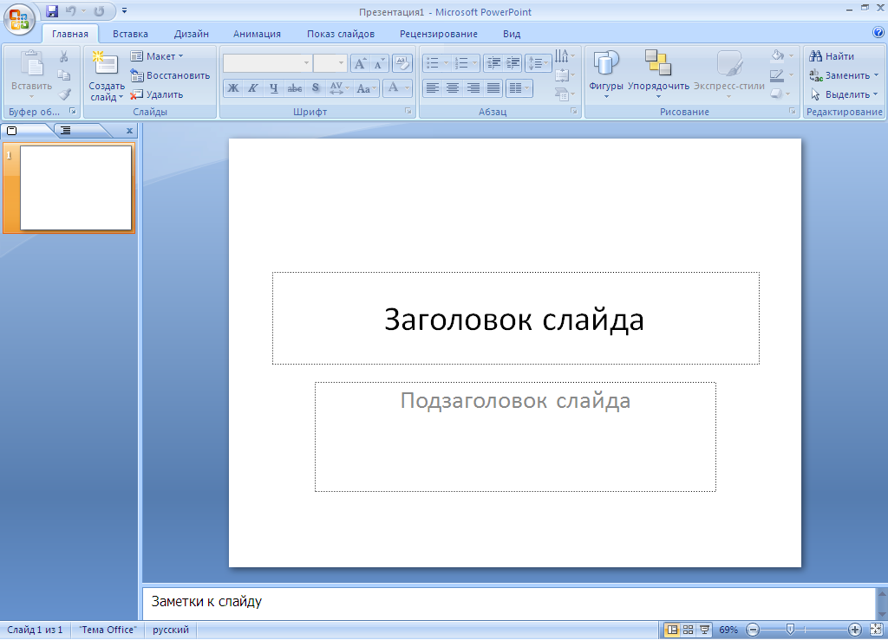
Рис. 1. Окно программы PowerPoint 2007

В нижней части рабочего экрана находятся дополнительные элементы управления:
панель состояния – отображается в левой нижней части рабочего экрана и показывает следующую информацию: номер текущего слайда (), название выбранной темы (), а также выбранный язык ().
Кнопки изменения вида (режима просмотра): Обычный, Сортировщик слайдов, Показ слайдов.
бегунок изменения масштаба, позволяющий плавно регулировать масштаб выводимых на экран изображений.
кнопка Вписать слайд в текущее окно. После щелчка мышью на этой кнопке размер слайда будет соответствовать размеру текущего рабочего окна.

Режимы просмотра

Поскольку в PowerPoint можно создавать презентации, включающие огромное количество слайдов, для облегчения навигации предусмотрено несколько режимов просмотра. Установить режим просмотра можно с помощью группы команд Режимы просмотра презентации вкладки Вид (рис. 2).

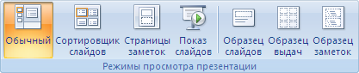
Рис 2. Группа кнопок Режимы просмотра презентации

- Обычный. Этот режим, появившийся в версии PowerPoint 2000, по сути представлял собой комбинацию режима слайдов, структуры и заметок.
- Сортировщик слайдов. При выборе этого режима в панели просмотра отображаются миниатюры всех слайдов.
- Страницы заметок. Назначение этого режима просмотра – создание заметок, облегчающих жизнь докладчику в процессе проведения презентации.
- Показ слайдов. Этот режим просмотра "на уровне отдельных слайдов" весьма удобен в том случае, когда требуется конструировать (и корректировать) отдельные слайды.
- Образец слайдов. В этом режиме просмотра обеспечивается изменение дизайна и макета образцов слайдов, обеспечивающих изменение оформления всех слайдов.
- Образец выдач. В этом режиме просмотра обеспечивается изменение дизайна и макета образцов материалов, выводимых на печать.
- Образец заметок. При переходе в этот режим просмотра обеспечивается переход к образцам заметок, обеспечивающих изменение оформления всех заметок слайдов.

Создание новой презентации

Чтобы создать новую презентацию, нужно щелкнуть по большой круглой кнопке Office, а затем в открывшемся диалоговом окне выбрать команду Создать. После этого на экране отобразится диалоговое окно Создание презентации (рис. 3). В левой колонке находится перечень категорий шаблонов, на основе которых создаются документы. Все они могут быть разделены на шесть групп.
- Пустые и последние. В этом разделе можно выбрать бланк пустой презентации, а также один из последних использовавшихся шаблонов.

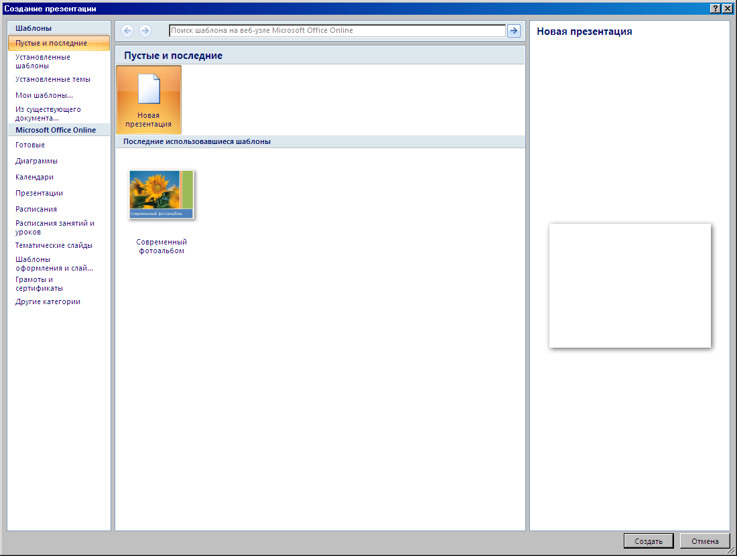
Рис 3. Диалоговое окно Создание презентаций

- Установленные шаблоны. В этой категории перечислены шаблоны, установленные на вашем компьютере. Полезная возможность, особенно если вы разрабатываете документы на основе корпоративного шаблона.
- Установленные темы. При выборе этой категории пользователь получает возможность украсить свою презентацию, выбрав одну из стандартных тем.
- Мои шаблоны. В этой категории пользователь сохраняет собственные шаблоны, которые были разработаны им заранее.
- Из существующего документа. При выборе этого пункта отображается окно открытия файла. Выберите презентацию, на основе которой будет создана ваша собственная презентация.
- Microsoft Office Online. Интерактивная справка Microsoft Office 2007, предлагающая пользователям сотни (если не тысячи) шаблонов, разработанных энтузиастами со всего мира.
После того как будет выбран требуемый шаблон нужно щелкнуть по на кнопке. После этого можно создавать презентацию.
Работа со слайдами

Для создания структуры слайда можно воспользоваться командой, расположенной в группе Слайды вкладки Главная. После этого раскроется меню Тема Office, в котором можно выбрать нужную структуру слайда (рис. 4).

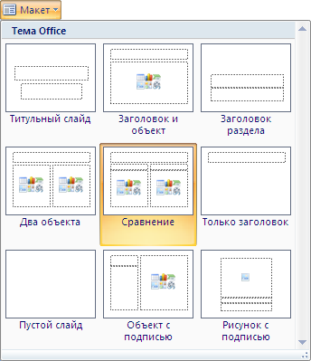
Рис. 4. Создание структуры слайда

После выбора темы появятся местозаполнители (рис. 5), указывающие, куда следует вводить информацию: заголовок, список, диаграмму, таблицу, графический объект или клип и т.п. (рис.). Места вставки обозначены тонкой пунктирной линией и содержат стандартные приглашения вводить объекты. Каждый местозаполнитель представляет собой текстовое поле или надпись, предназначенные для вставки определенных объектов. Любой стандартный шаблон можно изменить по своему вкусу.
Можно изменить цвет, тип обрамления, фон и размер, а так же положение на слайде текстовых полей.
Можно не возиться с оформлением презентации на уровне отдельных слайдов, а воспользоваться готовыми цветовыми схемами, а также фоновыми текстурами, которые находятся на вкладке Дизайн.

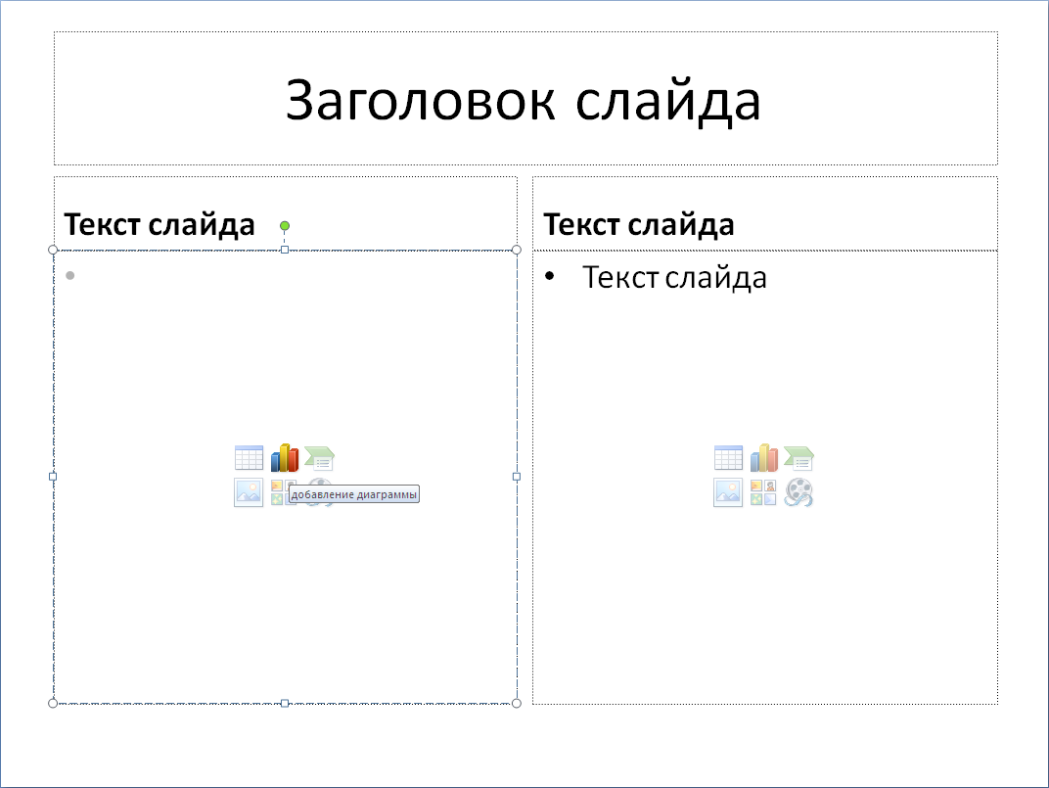
Рис. 5. Структура слайда

В группе Параметры страницы вкладки Дизайн находятся две кнопки – Параметры страницы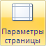 и Ориентация слайда. После щелчка на пиктограмме Параметры страницы отображается диалоговое окно Параметры страницы (рис. 6). С помощью этого окна можно определять размеры слайдов, порядок их нумерации, а также ориентацию.
Команды, находящиеся в группе Темы вкладки Дизайн, предназначены для быстрого изменения оформления презентации с помощью заранее разработанных тем. Помимо нескольких десятков готовых тем существует возможность их поиска в Интернете (команда Другие темы над веб-узле Office Online...).
В правой части группы Темы размещены команды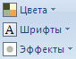, с помощью которых можно поменять цвета, шрифты, а также выбрать эффекты, применяемые в данной теме:

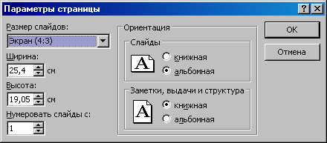
Рис. 6.Диалоговое окно Параметры страницы

После щелчка по этой пиктограмме открывается панель с палитрой заранее определенных цветов. Можно создать новые цветовые темы, щелкнув на команде Создать новые цвета темы....
После щелчка мышью на этой пиктограмме отображается панель, содержащая набор предварительно определенных шрифтов. При выборе шрифта осуществляется его предварительное отображение в панели шрифтов. Для создания новых шрифтов надо щелкнуть по команде Создать новые шрифты темы.... Отобразится диалоговое окно Создание новых шрифтов темы, в котором можно выбрать понравившийся шрифт.
Щелчок мышью по этой пиктограмме приводит к отображению панели эффектов, которыми и можно воспользоваться. В отличие от предыдущих пунктов меню, здесь определение собственных эффектов невозможно.
Команды, находящиеся в группе Фон вкладки Дизайн, применяются для оформления фона презентации:
После щелчка на этой пиктограмме отображаются стили, применяемые для оформления фона. Все они, как правило, однотонные, серо-черных оттенков. Чтобы изменить цвет фона нужно щелкнуть по команде, либо по ссылке в нижней правой части группы Фон. После этого открывается диалоговое окно Формат фона (рис. 7), в котором можно выбрать тип заливки (сплошная или градиентная), а также указать использование фонового рисунка.
Скрыть фоновые рисунки. После щелчка на этой пиктограмме графика, находящаяся на фоне презентации, скрывается от обозрения.

Добавление слайдов

Для добавления слайдов в презентацию, находясь на вкладке Главная, перейти в группу команд Слайды, щелкнуть на пиктограмме Создать слайд, затем в открывшейся панели выбрать тип добавляемого слайда (здесь же выбирается компоновка нового слайда) (рис. 8).
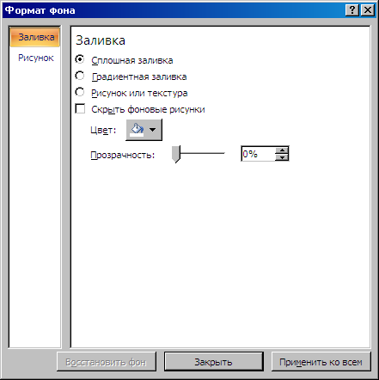
Рис. 7. Диалоговое окно Формат фона

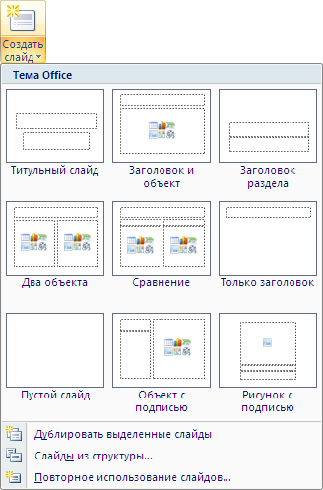
Рис. 8. Добавление нового слайда и определение его структуры

В нижней части панели, открывающейся после щелчка на кнопке Создать слайд, находятся три ссылки, открывающие доступ к дополнительным возможностям:
Дублировать выделенные слайды – после щелчка мышью по этой кнопке происходит создание нового слайда, который представляет собой копию предыдущего.
Слайды из структуры... – при выборе данной команды произойдет создание нового слайда на основе заранее определенной структуры (соответствующий файл выбирается в окне Вставить структуру (рис. 9);

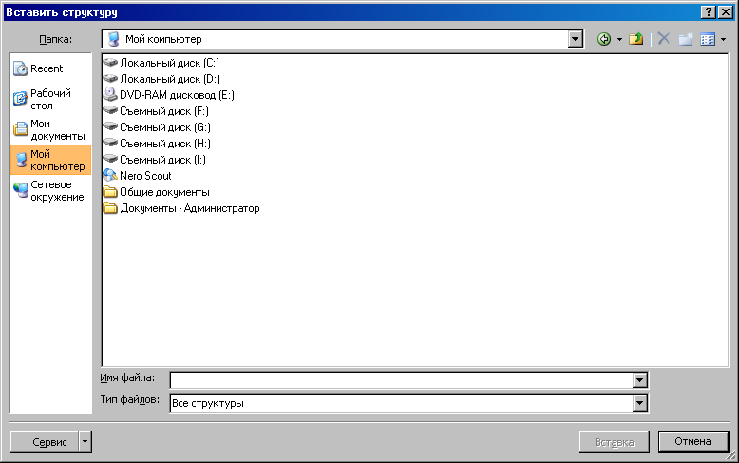
Рис. 9. Диалоговое окно Вставить структуру

Повторное использование слайдов... – после выбора этого пункта меню отображается область Повторное использование слайдов (рис. 10), в которой можно выбрать слайды для повторного использования из какого-либо файла либо из библиотеки слайдов.
Рассмотрим различные макеты добавляемых в презентацию слайдов. Макет – это шаблон слайда, включающий предварительно размещенные стандартные объекты. В качестве подобных объектов могут выступать заголовок слайда, анимированный ролик, маркированный список, иллюстрация, либо диаграмма (рис. 5). В центре слайда отображается группа миниатюр, обозначающих следующие объекты:

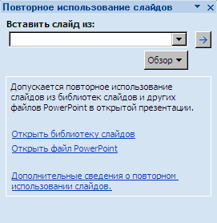
Рис. 10. Область Повторное использование слайдов

пиктограмма с изображением таблицы – вставка таблицы в область слайда;
пиктограмма с изображением столбчатой диаграммы – включение в область слайда диаграммы (не только столбчатой);
пиктограмма с изображением раскрытого альбома – включение в область слайда объекта SmartArt (изображение различных структурных схем)
пиктограмма с изображением гор и солнца – включение иллюстрации в область вашего слайда;
пиктограмма с изображением человечка – включение в состав слайда клипа;
пиктограмма с изображением бабины пленки – включение в область слайда фильма или видеоклипа.

Работа с текстом слайда

Чтобы обеспечить единство в оформлении слайдов и сохранить особенности стиля каждой презентации, текст следует вводить в предназначенные для этого текстовые поля. В полях для ввода текста находятся такие подсказки: "Заголовок слайда" и "Текст слайда". Подсказки для ввода рисунков и диаграмм размещены в виде пиктограмм (рис. 5).
Чтобы ввести новый текст, надо щелкнуть внутри текстового поля. В результате текст подсказки исчезнет, а внутри текстового поля появится курсор ввода, указывающий, что можно преступить к набору нового текста. Переход от одного текстового поля к другому выполняется с помощью мыши или клавиши {Tab}. Вводимый текст связывается с текстовым полем и перемещается вместе с ним.
Пользователям доступно форматирование введенного текста на уровне отдельных символов и абзацев. Можно выделить произвольный фрагмент текста, настроить абзацные отступы, интервалы, а также режимы выравнивания абзацев. При этом используются возможности групп Шрифт и Абзац (рис. 11), которые находятся на вкладке Главная. Принципы форматирования текста слайда такие же как в Microsoft Office Word 2007.

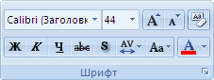 | 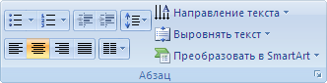
Рис. 11. Группы Шрифт и Абзац вкладки Главная

Анимационное оформление презентации

Для того, чтобы оживить статическую картинку в PowerPoint 2007 можно применить следующие методы:
- добавить в презентацию ролик Adobe Macromedia Flash;
- анимировать рисунок SmartArt;
- добавить переходы между слайдами.
Один из самых простых способов включать анимацию в состав презентации – воспользоваться Flash-роликом Adobe Macromedia Flash (SWF-файл). Для этого потребуется добавить на слайд элемент управления ActiveX, а также создать ссылку на Flash-файл либо внедрить этот файл в презентацию.
В группе Клипы мультимедиа вкладки Вставка находятся команды с помощью которых в презентацию можно вставить клип или фильм, а также озвучить презентацию.
Рисунки SmartArt можно "оживить" в PowerPoint, но при этом следует учитывать некоторые особенности:
1. фигуры в рисунке SmartArt всегда связаны соединительными линиями, поэтому нельзя применять анимацию для каждой из них по отдельности.
2. рисунок SmartArt обычно состоит из нескольких фигур, поэтому анимация будет воспроизводиться в порядке появления фигур. Этот порядок может быть изменен на обратный исключительно для всего рисунка. Например, если рисунок состоит из восьми фигур, каждая из которых содержит одну букву – от А до З, анимация будет воспроизводиться от А до З либо от З до А.
Порядок действий при анимации рисунка SmartArt следующий:
1. создать или открыть слайд, на который будет добавлен рисунок SmartArt. Для добавления рисунка SmartArt следует перейти на вкладку Вставка, выбрать группу Иллюстрации, затем щелкнуть на пиктограмме SmartArt. В открывшемся диалоговом окне Выбор рисунка SmartArt (рис. 12) выбрать подходящий рисунок из списка и заполнить поля, в которых отображены заполнители [Текст] (рис. 13). Отображенные местозаполнители следует заполнит нужным текстом

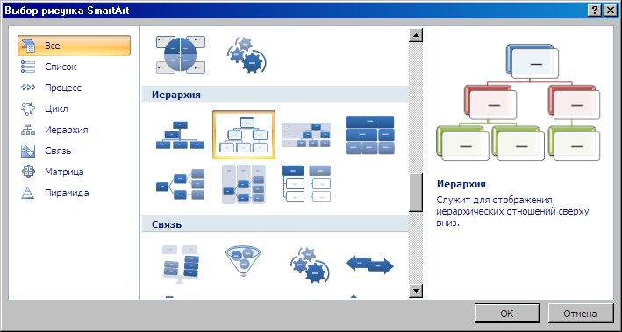
Рис. 12. Диалоговое окно Выбор рисунка SmartArt

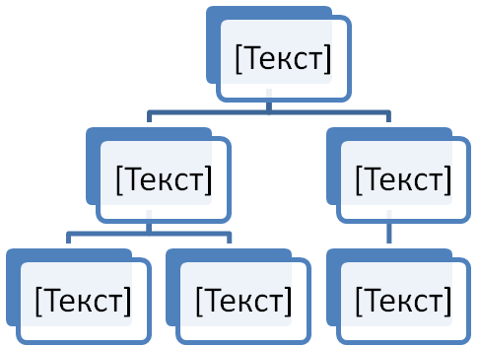
Рис. 13. Пример рисунка SmartArt

2. перейти на вкладку Анимация, выбрать группу Анимация, затем требуемый эффект анимации из списка Анимация:. При этом доступны следующие виды анимации:
Как один объект. Анимация применяется для всего рисунка SmartArt как для одного большого изображения (объекта).
Все вместе. В этом случае происходит одновременное применение анимации ко всем фигурам рисунка SmartArt. Отличие этого эффекта анимации от эффекта анимации Как один объект заключается в более выраженной анимации, при которой фигуры вращаются или увеличиваются в размере по отдельности, тогда как при выборе эффекта Как один объект вращается или увеличивается в размерах весь рисунок SmartArt.
Последовательно. Анимация применяется отдельно к каждой фигуре в порядке очереди.
Последовательно по ветвям. Анимация применяется одновременно ко всем фигурам в одной ветви. Этот эффект применим к ветвям организационной диаграммы или к макету с иерархией и аналогичен эффекту Последовательно.
Сразу по уровням. Эффекты анимации применяются ко всем фигурам одного уровня. Например, если в макете имеются четыре фигуры, включающие текст первого уровня, и пять фигур с текстом второго уровня, анимация будет сначала применена одновременно к четырем фигурам с текстом первого уровня, а затем одновременно к пяти фигурам с текстом второго уровня.
Последовательно по уровням. В этом случае применение анимации к фигурам рисунка SmartArt сначала выполняется по уровням, а затем к каждой фигуре в пределах этого уровня. Например, если имеется макет с тремя фигурами, содержащими текст первого уровня, и четырьмя фигурами с текстом второго уровня, анимация будет по отдельности применена вначале к каждой из трех фигур, содержащих текст первого уровня, а затем по отдельности – к каждой из четырех фигур, содержащих текст второго уровня.
3. просмотреть полученный эффект анимации. Для этого надо либо щелкнуть по пиктограмме, которая находится в дополнительных элементах (рис.1), либо перейдите на вкладку Вид, выбрать группу Режимы просмотра презентации и щелкнуть на пиктограмме Показ слайдов. Последовательно просматривая слайды можно наблюдать за последовательным появлением фигур SmartArt.
Аналогично можно анимировать и диаграммы.

Настройка анимации

Для настройки анимации надо перейти на вкладку Анимация, затем в группе Анимация щелкнуть мышью на кнопке Настройка анимация. При этом в правом углу экрана открывается область Настройка анимации (рис. 14). В ней предлагается выбрать следующие позиции:

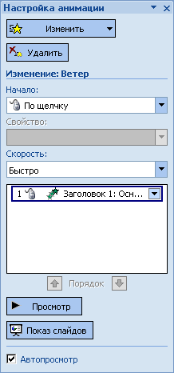
Рис. 14. Область Настройка анимации

Кнопка . При щелчке мышью по этой кнопке появится набор меню, включающих большое количество эффектов анимации. Стоит обратить внимание на флажок Автопросмотр – установив его, можно предварительно просмотреть эффект анимации.
Кнопка . Щелкнув по этой кнопке, будет удалена выбранная анимация.
Поля Начало:, Свойство: и Скорость: (рис. 14). Назначение этих полей – управление соответствующими свойствами анимации.
Панель анимации. Здесь отображаются созданные анимации, которые воспроизводятся в последовательности сверху вниз.
Кнопка позволяет просмотреть только что созданную анимацию в действии.
Кнопка позволяет просмотреть слайд в режиме просмотра презентации.
Еще один эффект анимации – переходы между слайдами, вставляемые во время показа при смене слайдов. Пользователь может контролировать скорость эффекта перехода между слайдами, а также добавить звук. Для добавления (и редактирования) переходов предназначена группа команд Переход к этому слайду, которая находится на вкладке Анимация (рис. 15).

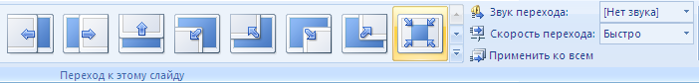
Рис. 15. Группа команды группы Переход к этому слайду

Раскрыть остальные эффекты перехода можно щелкнув на значке Дополнительные параметры, который находится в правом нижнем углу панели эффектов перехода.
Для настройки скорости смены слайдов во время показа презентации следует в группе Переход к этому слайду щелкнуть на стрелке возле кнопки Скорость перехода (рис. 15), а затем выбрать нужную скорость (медленно, средне, быстро). Если выбранный эффект перехода надо применить ко всем слайдам, надо щелкнуть на кнопке Применить ко всем .
Если необходимо, чтобы переход между слайдами сопровождался определенными звуковыми эффектами, надо щелкнуть на стрелке возле кнопки Звук перехода:. В раскрывшемся списке следует выбрать звук, которым будет сопровождаться смена слайдов.
Флажки По щелчку и Автоматически после: определяют способ смены слайдов во время показа презентации. Их можно устанавливать независимо друг от друга.

Изменение хода показа презентации

Часто возникает необходимость изменить порядок показа слайдов во время презентации. Это осуществляется с помощью кнопок, которые располагают на слайде. При нажатии их в ходе показа презентации можно изменить порядок следования слайдов, запускать макросы или другие приложения. При вставке управляющей кнопки на слайд следует указать способ ее использования во время показа презентации. Для создания управляющей кнопки (кнопки действия) надо:
1. открыть список команды Фигуры  группы команд Иллюстрации вкладки Вставка и отметить элемент Управляющие кнопки.
2. выбрать необходимую кнопку и поместить ее на слайд;
3. после вставки кнопки появляется диалоговое окно Настройка действия (рис.16), в котором пользователь должен указать назначение кнопки. Для каждой кнопки предусмотрено действие по умолчанию, которое ассоциируется с ее именем и которое пользователь может изменить. Это действие отображается в списке Перейти по гиперссылке:. Определив назначение кнопки, можно изменить ее размеры и положение на слайде с помощью маркеров изменения размеров.

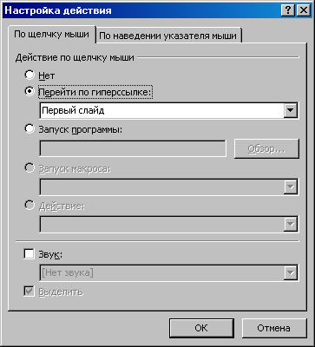
Рис. 16. Диалоговое окно Настройка действия

Пользователь может связать определенные действия (например, переход к другому слайду, воспроизведение звука, запуск на выполнение программы) с любым объектом слайда: рисунком, автофигурой, заголовком, текстом и т.д. Это делается с помощью гиперссылки. Для добавления гиперссылки надо выполнить следующие действия:
1. Выбрать с помощью мыши объект, с которым будет связана гиперссылка (слово текста, рисунок, автофигура и т.д.).
2. Щелкнуть правой кнопкой мыши по выбранному объекту привязки гиперссылки и в отобразившемся на экране контекстном меню выбрать пункт Гиперссылка... (рис. 17,а).
3. В отобразившемся на экране диалоговом окне Вставка гиперссылки (рис. 18) выбрать требуемый тип гиперссылки (поле Связать с:). Можно по гиперссылке вызвать любой файл из любого приложения (Связать с файлом, веб-страницей), либо любой слайд презентации (Связать файл с местом в документе), либо с программой для отсылки электронной почты (Связать с электронной почтой).

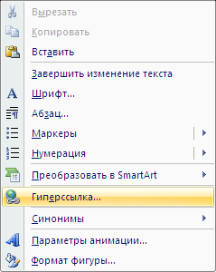  а) создание гиперссылки | 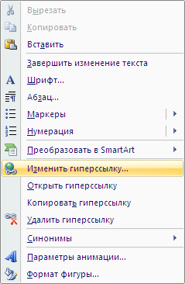  б) редактирование гиперссылки
Рис. 17. Контекстное меню при работе с гиперссылкой

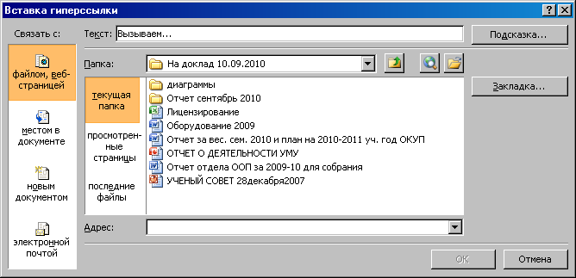
Рис. 18. Диалоговое окно Вставка гиперссылки

4. Если в дальнейшем возникнет необходимость что-то изменить надо щелкнуть правой кнопкой мыши по гиперссылке, затем в отобразившемся контекстном меню выбрать пункт Изменить гиперссылку...(рис. 17, б).
Настройка показа презентации

Настройка показа презентации осуществляется с помощью команд на вкладке Показ слайдов.
В группе Начать показ слайдов (рис. 19) находятся команды, определяющие демонстрацию слайдов:

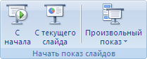
Рис. 19. Группа Начать показ слайдов вкладки Показ слайдов

С начала. При щелчке по этой кнопке (либо нажатие клавишу {F5}), начнется воспроизведение презентации с самого первого слайда.
С текущего слайда. Аналог предыдущей команды, отличается тем, что воспроизведение начинается с текущего слайда (комбинация клавиш {Shift} + {F5}).
Произвольный показ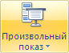. После выполнения этой команды отображается диалоговое окно Произвольный показ (рис. 20), в котором можно выбрать слайды, которые нужно демонстрировать аудитории. Для этого надо щелкнуть на кнопке Создать..., затем в диалоговом окне Задание произвольного показа (рис. 21) выбрать слайды, которые будут включены в текущую демонстрацию.

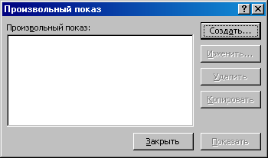
Рис. 20. Создание произвольной демонстрации презентации

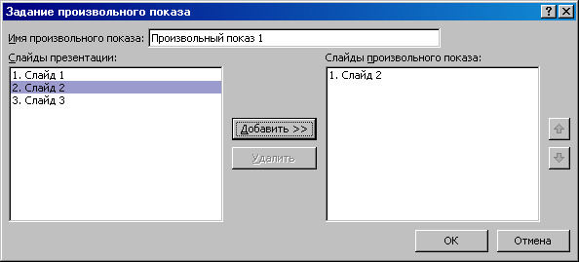
Рис. 21. Настройка произвольной презентации

В группе Настройка (рис. 22) вкладки Показ слайдов находятся команды, определяющие настройку показа презентации:

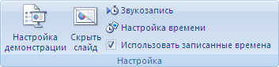
Рис. 22. Группа команд Настройка вкладки Показ слайдов

Настройка демонстрации. Щелкнув по этой кнопке (рис. 22) левой кнопкой мыши отображается диалоговое окно Настройка презентации (рис. 23), позволяющее настроить демонстрацию вашей презентации. Названия параметров данного диалогового окна говорят сами за себя. Стоит лишь обратить внимание на переключатель автоматически (полный экран) в разделе Показ слайдов. При установке этого переключателя происходит "циклическая" демонстрация презентации, т.е. после показа последнего слайда автоматически показывается первый слайд и это происходит до тех пор, пока не будет нажата клавиша {Esc}.
Скрыть слайд. Щелкнув по этой кнопке (рис. 22), можно исключить из текущей демонстрации выбранный слайд, оставив его в презентации. Повторное нажатие этой кнопки приводит к включению выбранного слайда в показ.
Звукозапись. Щелкнув по этой кнопке отображается окно Запись речевого сопровождения (рис. 24), которое отображает сведения о качестве звукозаписи, а также относительно объема создаваемого звукового файла. После щелчка по кнопке отображается диалоговое окно Проверка микрофона, позволяющее оценить уровень сигнала, генерируемый микрофоном. Если уровень сигнала чрезмерен (достигает красного конца шкалы), происходит автоматическое уменьшение уровня записи. После щелчка на кнопке отображается диалоговое окно Выбор звука (рис. 25), в котором можно выбрать формат и качество записываемого звука.

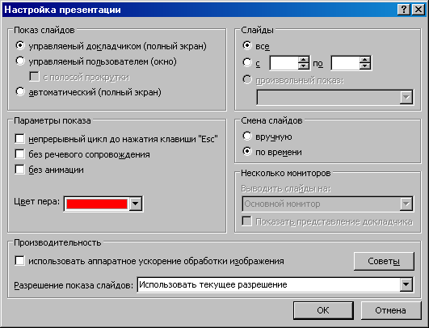
Рис. 23. Диалоговое окно Настройка презентации

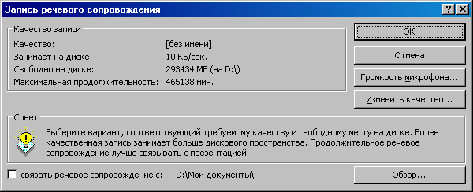
Рис. 24. Диалоговое окно Запись речевого сопровождения

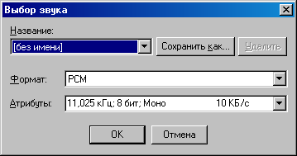
Рис. 25. Диалоговое окно Выбор звука
Настройка времени. После щелчка по этой кнопке запускается режим репетиции демонстрации, в котором можно настроить время воспроизведения отдельных слайдов презентации (рис. 26). В процессе настройки можно сохранить эти новые значения, которые будут в дальнейшем использоваться PowerPoint (при установке флажка Использовать записанные времена ).

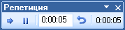
Рис. 26. Настройка времени воспроизведения

Команды в группе Мониторы (рис. 27) позволяют выбрать монитор для проведения демонстрации (если система включает несколько мониторов), а также определить разрешение монитора.

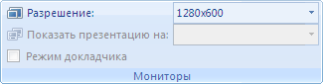
Рис. 27. Группа команд Мониторы вкладки Показ слайдов

Задания на выполнение лабораторной работы

Задание 1.
1). Создать презентацию на тему «Виды компьютерных программ»:
1 слайд: титульный слайд
2 слайд: в области заголовка слайда, введите заголовок презентации «Виды компьютерных программ». В подзаголовок слайда введите текст «Программным обеспечением называют организованную совокупность программ постоянного употребления, ориентирующую ЭВМ на тот или иной класс применений»; установите нужные параметры текстам заголовка и подзаголовка;
3 слайд: вставить объект SmartArt:

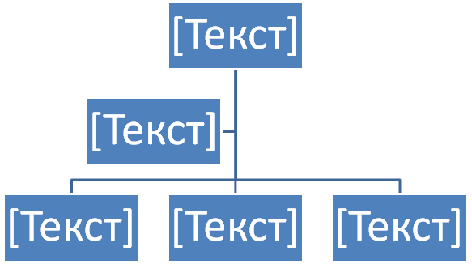
Рис. 28. Объект SmartArt
Ввести заголовок диаграммы «Виды программного обеспечения», затем удалить ненужные фигуры, используя ленту Работа с рисунками SmartArt, вкладку Конструктор, группу команд Создать рисунок (рис. 29) команды,, добавить нужные фигуры и ввести элементы диаграммы, как показано на рисунке 30.

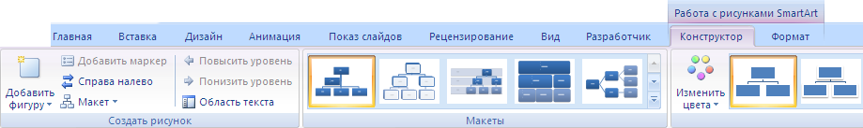
Рис. 29. Лента Работа с рисунками

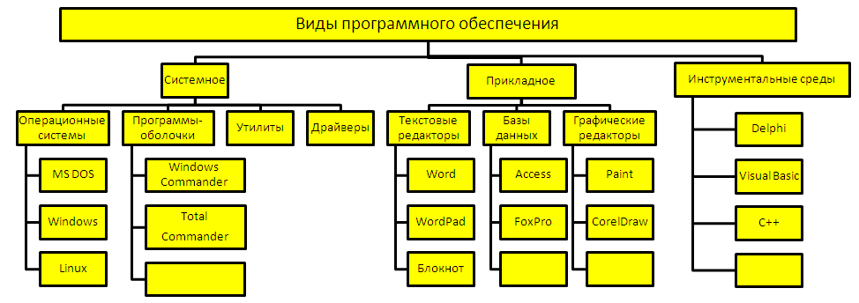
Рис. 30. Диаграмма Виды программного обеспечения

Поэкспериментируйте со стилями SmartArt, выберите понравившийся. Установите нужный размер вставленной диаграммы, Установить выход диаграммы Выцветание → Сразу по уровням, используя команды группы Анимация.
4 слайд: выбрать макет Два объекта. В область заголовка введите текст «Прикладные программы». В левую область слайда ввести текст о назначении прикладных программ, например, «Прикладное программное обеспечение – программы для решения класса задач в определенной области применения систем обработки данных. Они непосредственно обеспечивают выполнение необходимых пользователям работ». В правую область вставьте картинку, для чего дважды щелкните кнопку «Вставить рисунок из файла» на слайде, а затем в раскрывшемся окне Вставка рисунка выберите нужный рисунок (путь C:\Programm Files\Microsoft Office\CLIPART\PUB60COR\). Задать нужную позицию и размеры вставленному рисунку.
Действуя аналогично, добавьте слайды и введите текстовую и графическую информацию об остальных типах программного обеспечения.
2). Оформить презентацию и настроить анимацию объектов. Для этого выполните следующую последовательность действий:
а) Оформить презентацию с использованием готовых шаблонов оформления. Для этого открыть группу команд Темы вкладки Дизайн, выбрать подходящий шаблон. После этого выполнится настройка цветовой схемы, и все слайды презентации будут переоформлены в соответствии с выбранным шаблоном.
б) Для настройки анимации слайдов открыть группу команд Переход к этому слайду вкладки Анимация. Выбрать подходящий шаблон, установить скорость смены слайда – средне, смена слайда, снять маркер: По щелчку.
в) Настроить эффекты анимации. Для этого щелкнуть кнопку, расположенную в группе команд Анимация вкладки Анимация и в появившейся области Настройка анимации (рис.14) настроить понравившиеся эффекты.
Для просмотра заданного эффекта анимации надо щелкнуть кнопку в области Настройка анимации (рис.14). Для изменения порядка появления анимации или ряда анимированных фрагментов, надо выбрав параметр в списке настроек анимации, перетащите его в другое место списка эффектов области Настройка анимации (рис.14).

Задание 2. Создать презентацию «Режимы работы PowerPoint».

1. Запустить PowerPoint и создать слайд-титул презентации, для чего в поле Заголовок слайда ввести текст «Режимы работы PowerPoint», в поле Подзаголовок – данные об авторе.
2. Вставить слайд оглавления, для чего щелкнуть кнопку 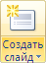, расположенная в группе команд Слайды вкладки Главная, выбрать макет Рисунок с подписью. В поле Заголовок слайда ввести текст «Оглавление», в поле Текст слайда ввести темы учебного курса: Обычный режим; Сортировщик слайдов; Показ слайдов.
3. В поле Вставка рисунка на редактируемом слайде вставить графическую копию окна PowerPoint. Для этого надо установить окно PowerPoint текущим и нажать клавиши {Alt} + {PrintScreen} (графическая копия окна будет помещена в буфер обмена). Затем, активизировать поле Вставка рисунка и нажать правую кнопку мыши, вызвав тем самым контекстное меню. В контекстном меню выбрать команду , вставив тем самым изображение окна PowerPoint из буфера обмена в слайд. Далее следует отредактировать размер вставленного изображения.
4. Вставить новый слайд и выбрать макет Рисунок с подписью. В поле Заголовок слайда ввести текст «Обычный режим», в поле Текст слайда вставить следующий текст: «В обычном режиме в окне PowerPoint отображаются три области: область структуры, область слайда и область заметок. Эти области позволяют одновременно работать над всеми аспектами презентации». В поле Вставка рисунка вставить графическую копию окна PowerPoint в обычном режиме (как это выполнялось в п. 3). Отредактировать размер вставленного изображения.
5. Вставить новый слайд и выбрать макет Рисунок с подписью. В поле Заголовок слайда ввести текст «Сортировщик слайдов», в поле Текст слайда вставить текст «В режиме сортировщика слайдов в окне PowerPoint в миниатюрном виде отображаются сразу все слайды презентации. Это упрощает добавление, удаление и перемещение слайдов, задание времени показа слайдов и выбор способов смены слайдов». Переключить PowerPoint в режим сортировщика слайдов, скопировать в буфер обмена изображение экрана – {Alt} + {PrintScreen}. Переключить PowerPoint в обычный режим. В поле Вставка рисунка вставить графическую копию окна PowerPoint в режиме сортировщика слайдов (как это выполнялось в п. 3). Отредактировать размер вставленного изображения.
6. Вставить новый слайд и выбрать макет Рисунок с подписью. В поле Заголовок слайда ввести текст «Показ слайдов», в поле Текст слайда вставить текст «Существуют три разных способа показа слайдов на экране. Чтобы выбрать какой-либо способ, установите в соответствующее положение переключатель в диалоговом окне Настройка презентации (вкладка Показ слайдов, группа команд Настройка, команда Настройка демонстрации)». Переключить PowerPoint в режим показа слайдов, для чего щелкнуть кнопку Показ слайдов в правом нижнем углу окна PowerPoint. Скопировать в буфер обмена копию экрана. Переключить PowerPoint в обычный режим, нажав клавишу {Esc}. В поле Вставка рисунка вставить графическую копию окна PowerPoint в режиме показа слайдов (как это выполнялось в п. 3). Отредактировать размер вставленного изображения.
7. Сохранить презентацию, для чего, надо щелкнуть кнопку Сохранить в панели инструментов PowerPoint, выбрать диск, папку и задать имя файла (например, Режимы работы PowerPoint.pptx).
8. Переключить PowerPoint в режим сортировщика слайдов и выбрать слайд № 2 (Оглавление). Переключить PowerPoint в обычный режим. Задать гиперссылки, обеспечивающие переход из оглавления к определенным слайдам презентации. Для создания гиперссылки надо выделить в тексте слайда нужный текст – «Обычный режим» и выбрать во вкладке Вставка команду Гиперссылка 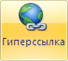. В окне Вставка гиперссылки (рис. 18) щелкнуть кнопку , а затем в окне Выбор места в документе выбрать Заголовок слайда → 3.Обычный режим, как показано на рис. 31, и щелкнуть кнопку . Щелкнув кнопку ОК, закрыть окно Вставка гиперссылки.

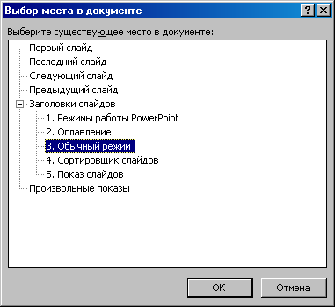
Рис. 31. Добавление гиперссылки

9. Аналогично создать гиперссылки с текстов «Сортировщик слайдов» и «Показ слайдов» слайда № 2 (Оглавление) на соответствующие слайды презентации.
10. Так как после показа слайда о режиме работы PowerPoint нужно возвращаться в оглавление, то разместите на 3 ÷ 5 слайдах управляющие кнопки возврата на слайд оглавления.
Для вставки управляющей кнопки выбрать слайд № 3 (Обычный режим), на который требуется поместить кнопку. Во вкладке Вставка группа Иллюстрации команда Фигуры элемент Управляющие кнопки выбрать требуемую кнопку, например, Назад . Выбрав место расположения кнопки, прижать левую кнопку мыши и растянуть управляющую кнопку до нужных размеров. В окне Настройка действия (рис. 16) включить опцию Перейти по гиперссылке: и выбрать в поле Перейти по гиперссылке: вариант Слайд..., затем в окне Гиперссылка на слайд (рис. 32) выбрать 2.Оглавление и щелкнуть кнопку . Закрыть окно Настройка действия, щелкнув кнопку .

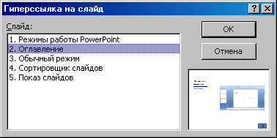
Рис. 32. Диалоговое окно Гиперссылка на слайд

Для проверки действия созданной гиперссылки перейти к слайду 2.Оглавление и, щелкнв кнопку Показ слайдов в правом нижнем углу окна PowerPoint, запустить показ презентации с текущего слайда. Щелкнув ссылку «Обычный режим», проверить переход на слайд с описанием обычного режима работы PowerPoint. Щелкнув созданную управляющую кнопку Назад , проверить действие созданной кнопки. Нажав клавишу {Esc}, отменить режим показа слайдов.
Аналогично п.10 создать управляющие кнопки Назад , обеспечивающие переход к слайду 2.Оглавление.
На слайде 2.Оглавление вставить управляющую кнопку В конец и задать для нее действие Завершить показ.
11. Сохранить файл презентации под прежним именем и проверить действие гиперссылок и управляющих кнопок, щелкнув кнопку {F5} для показа презентации с первого слайда. Выбирая на слайде Оглавление различные пункты, проверить действие гиперссылок. Щелкая кнопку Назад на слайдах, описывающих различные режимы работы PowerPoint, проверить действие управляющих кнопок. Завершить показ презентации, щелкнув на слайде Оглавление управляющую кнопку В конец.
12. Закрыть окно PowerPoint.

Задание 3. Создать презентацию «Основы информатики и программирования».

1. Создать титульный слайд:
в области заголовка – «Основы информатики и программирования» (размер шрифт – 60, цвет – красный), установить для заголовка желтую тень с команды Эффекты для фигур , расположенной в группе команд Рисование вкладки Главная.
в области подзаголовка – «1 курс, факультет..., Фамилия И.О.» (размер шрифта – 40, цвет – синий, тень – голубая). Установить фон слайда – белый мрамор с помощью команды Формат фона... , которая вызывается кнопкой , расположенной в группе команд Фон вкладки Дизайн или через контекстного меню слайда. В диалоговом окне в раскрывающемся списке выбрать пункт Заливка (рис. 33), затем установить переключатель в положение Рисунок и Текстура, нажать кнопку Текстура. По окончанию выбора нажать кнопку Закрыть.

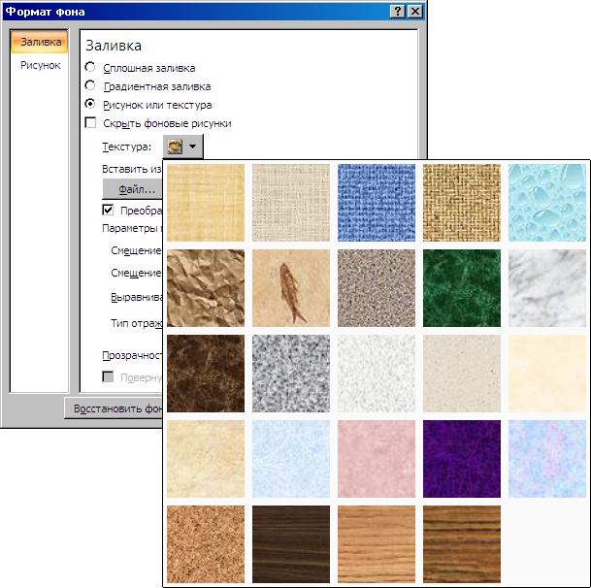
Рис. 33. Установление фона слайда

Установить эффекты слайда
для заголовка – появление текста Ветер ( → → → → )
для подзаголовка – появление текста Кнут ( → → → → .
2. Создать слайд «Разделы курса».
ОС Windows
Текстовый процессор Word
Презентации в PowerPoint
Табличный процессор Excel
СУБД Access
Программирование VBA
Настройки:
для заголовка текста "Разделы курсы" размер шрифта – 60, цвет – красный, бирюзовая заливка, серая тень, эффект Цветная пишущая машинка.
для списка размер шрифта – 36, цвет – красный, тень – черная.
фон слайда – заливка градиентная, один цвет – голубой, горизонтальная штриховка.
для списка эффект: Появление сверху, появление текста Все вместе.
3. Создать слайд «Windows», установив макет Объект с подписью (шрифт – 60, цвет – Малиновый, текстура – голубая тесненная бумага).
Установить для текста размер шрифта – 28, цвет – зеленый, тень – голубая.
Свернуть окно PowerPoint.
Снять копию экрана и поместить ее в буфер, предварительно открыв меню Пуск и Программы.
Развернуть PowerPoint и вставить рисунок из буфера.
Фон слайда, эффект, появление текста установить произвольный.
Создать список тем лабораторных работ по Windows:
1.1. Основные принципы работы в Windows (окна, приложения)
1.2. Работа с файлами и папками (проводник, мой компьютер, корзина)
Установить для списка – эффект Вылет снизу-справа, появление текста По абзацам.
Установить для рисунка – эффект Жалюзи вертикальные.
4. Создать слайд «PowerPoint», установив макет Объект с подписью.
Фон слайда – белый мрамор, размер шрифта – 60, цвет – темно-синий, тень – голубая.
Ввести список тем лабораторных работ по PowerPoint.
Установить для списка: размер шрифта – 28, цвет – красный на голубом фоне (голубая заливка), эффект – Вылет справа, появление текста –Кнут.
Вставить произвольный рисунок. Установить для рисунка (Объект) эффект – Вращение.
5. Создать аналогичные слайды для других разделов курса.
6. На слайде «Разделы курса» установит гиперссылки на соответствующие слайды презентации
5. Установить командную кнопку Домой на каждом слайде, , .

Оформление отчета

Отчет о лабораторной работе должен содержать:
1. Описание в тетради основных команд меню программой для создания и проведения презентаций Microsoft Office PowerPoint 2007, используемых для создания, форматирования слайдов и их анимации.
2. Описание в тетради основных команд меню программой для создания и проведения презентаций Microsoft Office PowerPoint 2007, используемых для набора и форматирования текстов слайдов.
2. Рисунки основных кнопок, используемых для редактирования текста.
3. Ответы на контрольные вопросы.

Контрольные вопросы

1. Перечислите режимы просмотра слайдов.
2. Как создать новую презентацию? Как создать презентацию на основе шаблона?
3. Каким образом добавить слайд на презентацию?
4. Как изменить макет слайда?
5. Где настраивается время демонстрации презентации?
6. Что такое гиперссылка? Как она настраивается?
7. Как настраивается эффект появления слайда?
8. Что такое анимация? Какие возможности она представляет?
9. Какие методы применяют для анимационного оформления презентации?
10. Как настраивается анимация?
11. Как можно изменить ход показа презентации? Что такое управляющие кнопки?
12. Как форматируется текст на слайде?
13. Как настраивается анимация для отдельных элементов слайда?
14 Как установить фон слайда?
15. Как вставляются объекты на слайд?
16. Как осуществляется настройка показа презентации?
17. Как можно скрыть слайд презентации?
18. Как осуществляется запись речевого сопровождения презентации?
19. Как задать время показа слайда?

Рекомендуемая литература

1. М. Хелворсон, М. Янг “Эффективная работа с Microsoft Office”. М.: Диалог-МИФИ, 1999.
2. Лазарев Д. Презентация: Лучше один раз увидеть!. М.: Альпина Бизнес Букс, 2009.
3. Дуг Лоу. Microsoft Office PowerPoint 2007 для «чайников». – М.: Диалектика, 2007.
4. Джойс Кокс, Джоан Преппернау. Microsoft Office PowerPoint 2007. Русская версия. – М.: ЭКОМ Паблишерз, 2007.
5. Самоучитель. Microsoft Office PowerPoint 2007. Продвинутый курс. – М.: TeachPro, 2008.

СОДЕРЖАНИЕ

Цель работы........................................................................................................ | 3
Запуск программы. Окно программы Microsoft Office PowerPoint 2007...... | 3
Режимы просмотра............................................................................................. | 5
Создание новой презентации............................................................................ | 5
Работа со слайдами............................................................................................ | 7
Добавление слайдов........................................................................................... | 9
Работа с текстом слайда..................................................................................... | 12
Анимационное оформление презентации........................................................ | 13
Настройка анимации.......................................................................................... | 15
Изменение хода показа презентации................................................................ | 17
Настройка показа презентации......................................................................... | 20
Задания на выполнение лабораторной работы............................................... | 23
Оформление отчета............................................................................................ | 31
Контрольные вопросы....................................................................................... | 31
Рекомендуемая литература............................................................................... | 32

Учебное издание

ОСНОВЫ РАБОТЫ В POWERPOINT

Методические указания
к лабораторным работам по дисциплинам
«Информатика», «Информатика и математика»

Составители: | Куценко Светлана Мунавировна,
 | Косулин Валерий Валентинович,

Кафедра информатики и информационно-управляющих систем КГЭУ

Редактор издательского отдела
Компьютерная верстка Т.И. Лунченкова

Подписано в печать
Формат 60×84/16. Бумага «Business». Гарнитура «Times». Вид печати РОМ.
Усл. печ. л. 1,97. Уч.-изд. л. 2,19. Тираж экз. Заказ №

Издательство КГЭУ, 420066, Казань, Красносельская, 51
Типография КГЭУ, 420066, Казань, Красносельская, 51

